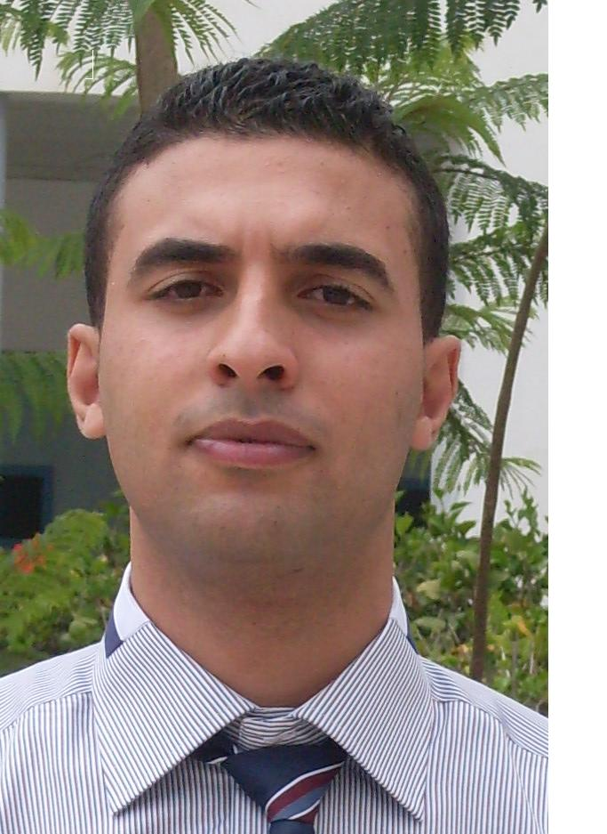
CURRICULUM VITAE

Nom  Prénom  Naissance  Lieu de naissance  Etat civil  Nationalité  Adresse  Téléphone  E-mail | KHAMASSI  ISSAM  30/07/1987  Tunis  Célibataire  Tunisienne  14, Rue 4714 Cité Ezzouhour 4 Tunis 2052  +216 22 40 67 38  Khamassi.issam@yahoo.fr

EXPERIENCES PROFESSIONNELLES  EDUCATION ET FORMATION  AUTRES QUALITES PERSONNELLES  LANGUES MAITRISEES | Institut EL AMOURI : 2009-2010  - Enquêteur  Ecole Supérieure de Commerce de Tunis 2010  - Maitrise en gestion des institutions financières à l’ESC  - Sérieux, responsable, dynamique  - Actif, aie le sens de l’organisation et du travail de l’équipe.  Arabe : Lu, écrit, parlée  Français : Lu, écrit, parlée  Anglais : Lu, écrit, parlée

